第十二章 第1节 《杠杆》
设计者： 审核人：初二物理备课组
【教学目标或知识点】
1、知道什么是杠杆。理解力臂的概念，会画杠杆的力臂。
2、学会通过实验研究杠杆的平衡条件
3、知道生活中三种杠杆的概念、特点及应用。
【教学重点、难点】
1、理解力臂的概念，会画杠杆的力臂
2、杠杆的平衡条件
3、能根据三种杠杆的概念对常用的杠杆进行归类。
【教学过程】
一、引入新课：
1、长城、金字塔等建筑奇迹，古人是用什么工具建成的呢？
2、给学生讲阿基米德的故事：给我一个支点和一根足够长的硬棒，我就能撬动地球。
二、新课教学
（一）探究点：杠杆
1、播放图片：


提出问题：这些工具在使用时，有什么共同特点？
2、杠杆
（1）杠杆定义：在力的作用下，能绕固定点转动的硬棒，叫做杠杆。
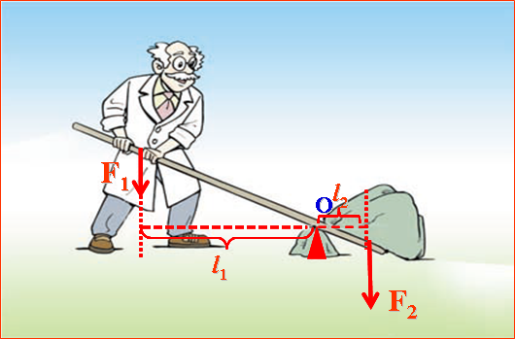
（2）杠杆的五要素
（3）对杠杆的理解
①杠杆可以是直的，也可以是弯的，但它是一根硬棒
②力臂是可以在杠杆上，也可以不在杠杆上。
③支点一定在杠杆上。当杠杆转动时，支点是相对固定的。
④不论动力、阻力，都是杠杆受的力。
（二）探究点：杠杆的平衡条件
实验探究
（1）提出问题：动力、动力臂与阻力、阻力臂之间满足怎样的关系时，杠杆能够平衡？

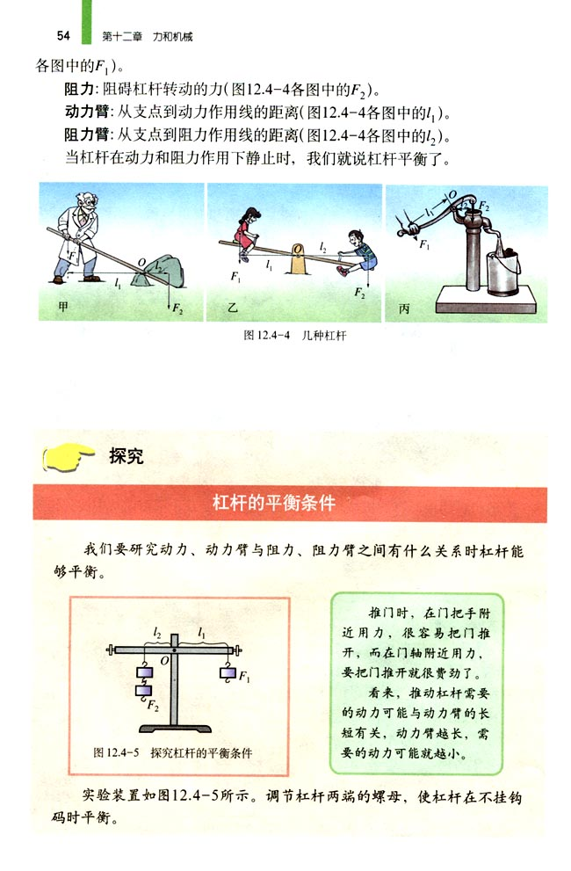
（2）猜想与假设：F1·l1=F2·l2
（3）设计实验和进行实验
（4）使用的器材：弹簧测力计、钩码、带刻度的杠杆、铁架台。
（5）进行实验与收集证据：
提问：
- 挂钩码前，如何调节平衡螺母：调节杠杆两端的螺母，使杠杆在水平位置平衡。
- 实验前，为什么将杠杆的中点作为支点并调节水平平衡：避免杠杆自身重力对实验的影响。
- 实验时，为什么要使杠杆在水平位置平衡：便于测量力臂。
- 为什么要进行多次实验：使结论更具有普遍性。
实验次数 | 动力F1/N | 动力臂L1/m | 阻力F2/N | 阻力臂L2/m
1
2
3
（6）结论：F1·l1=F2·l2
（三）探究点：杠杆的应用
1、杠杆的分类
杠杆类型 | 力臂关系 | 平衡时力的关系 | 优缺点
省力杠杆 | l1＞l2 | F1＜F2 | 省力但费距离
费力杠杆 | l1＜l2 | F1＞F2 | 费力但省距离
等臂杠杆 | l1= l2 | F1=F2 | 既不省力也不省距离
2、日常生活中，要使用怎样的杠杆，要看工作对象。
若要克服的阻力大，徒手无法完成，我们就应使用省力杠杆，如起钉子时用羊角锤、剪铁丝时用钳子等；若要克服的阻力小，为了使工作快捷，我们应选择费力杠杆，如钓鱼竿、缝纫机的脚踏板、镊子等。
【板书设计】
第1节 杠杆
一、杠杆
1、定义：在力的作用下，能绕固定点转动的硬棒，叫做杠杆。
2、杠杆的五要素：支点、动力、阻力、动力臂、阻力臂。
二、杠杆的平衡条件
F1·l1=F2·l2
三、杠杆的分类
杠杆类型 | 力臂关系 | 平衡时力的关系 | 优缺点
省力杠杆 | l1＞l2 | F1＜F2 | 省力但费距离
费力杠杆 | l1＜l2 | F1＞F2 | 费力但省距离
等臂杠杆 | l1= l2 | F1=F2 | 既不省力也不省距离

【教学反思】

